2019年4月26日

報道関係者各位
「東京の野草」でコスメ作り
美肌のための自然観察会開催

国産オーガニックコスメを製造・販売する株式会社ネオナチュラル（本社：名古屋市昭和区、代表者：高柳昌博）は、を5月18日（土）、公益財団法人日本自然保護協会、および八王子市長池公園の協力のもと、自然観察・植物採集・化粧水作りをするイベント「グリーンセラピーin八王子市長池公園」開催いたします。

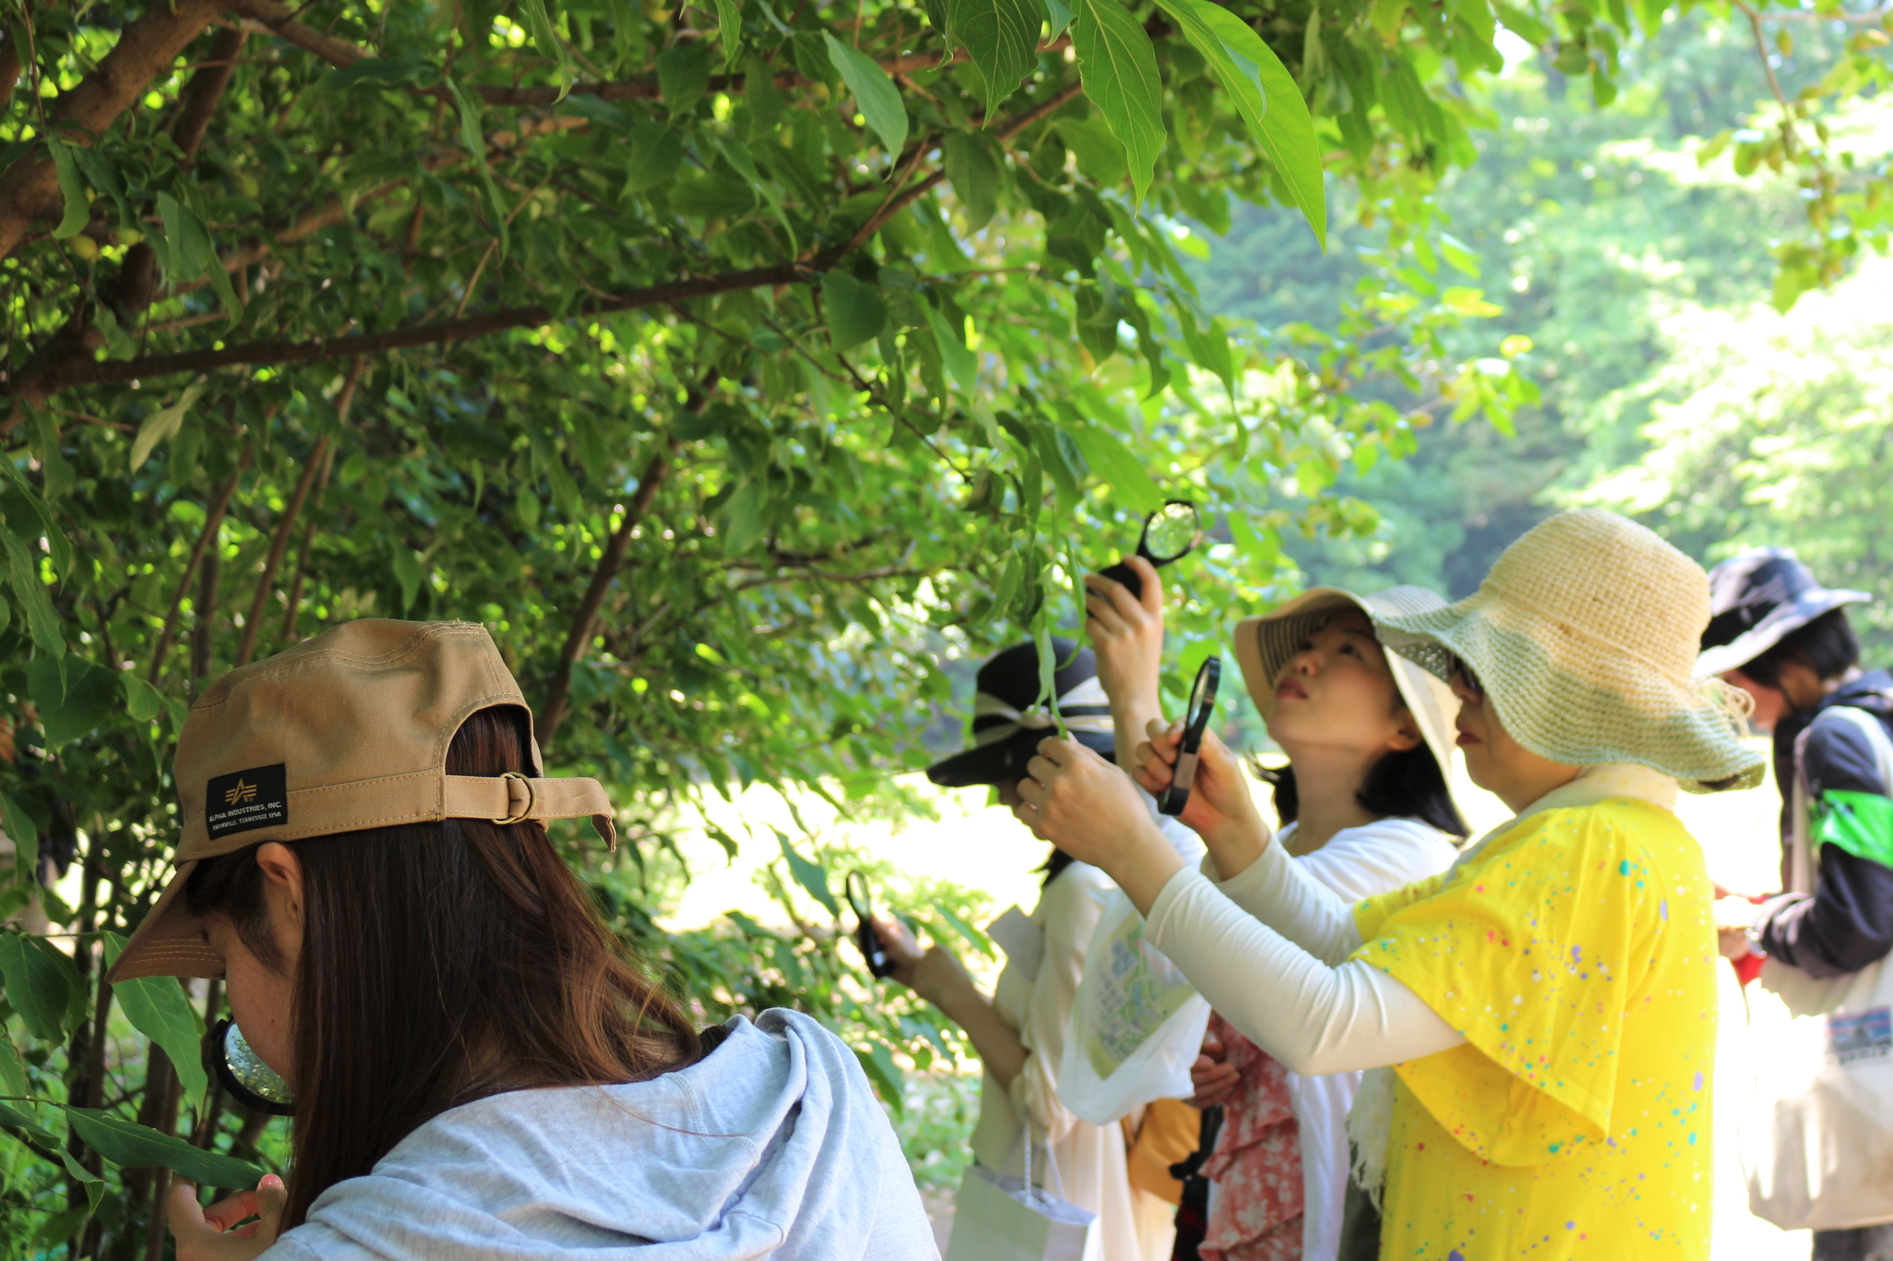

■開催目的
１．都内でも見られるごく身近な植物が、すこやかな肌に役立つことを知る。
２．近年注目される肌の生態系「肌フローラ🄬」を活かした、心地よく健やかな肌の
ためのケア法を学ぶ。
３．ストレスをためがちな女性が、新緑の自然観察をすることでリフレッシュする。

■開催概要

【午前：自然観察・植物採集】
午前は、知識豊富な自然観察指導員のもと、新緑の美しい長池公園で自然観察を行います。生き物の営みを見たり、聞いたり、触ったりしながら、感覚をフルに使います。自然のしくみを楽しく学びながら、リラックスした時間を過ごしていただきます。

また、化粧水素材となる植物の採集をします。対象となる植物は、ヨモギ、サクラの葉など、日本のどこにでも見られるような身近な植物です。

【午後：採集した植物で化粧水作り・スキンケアセミナー】
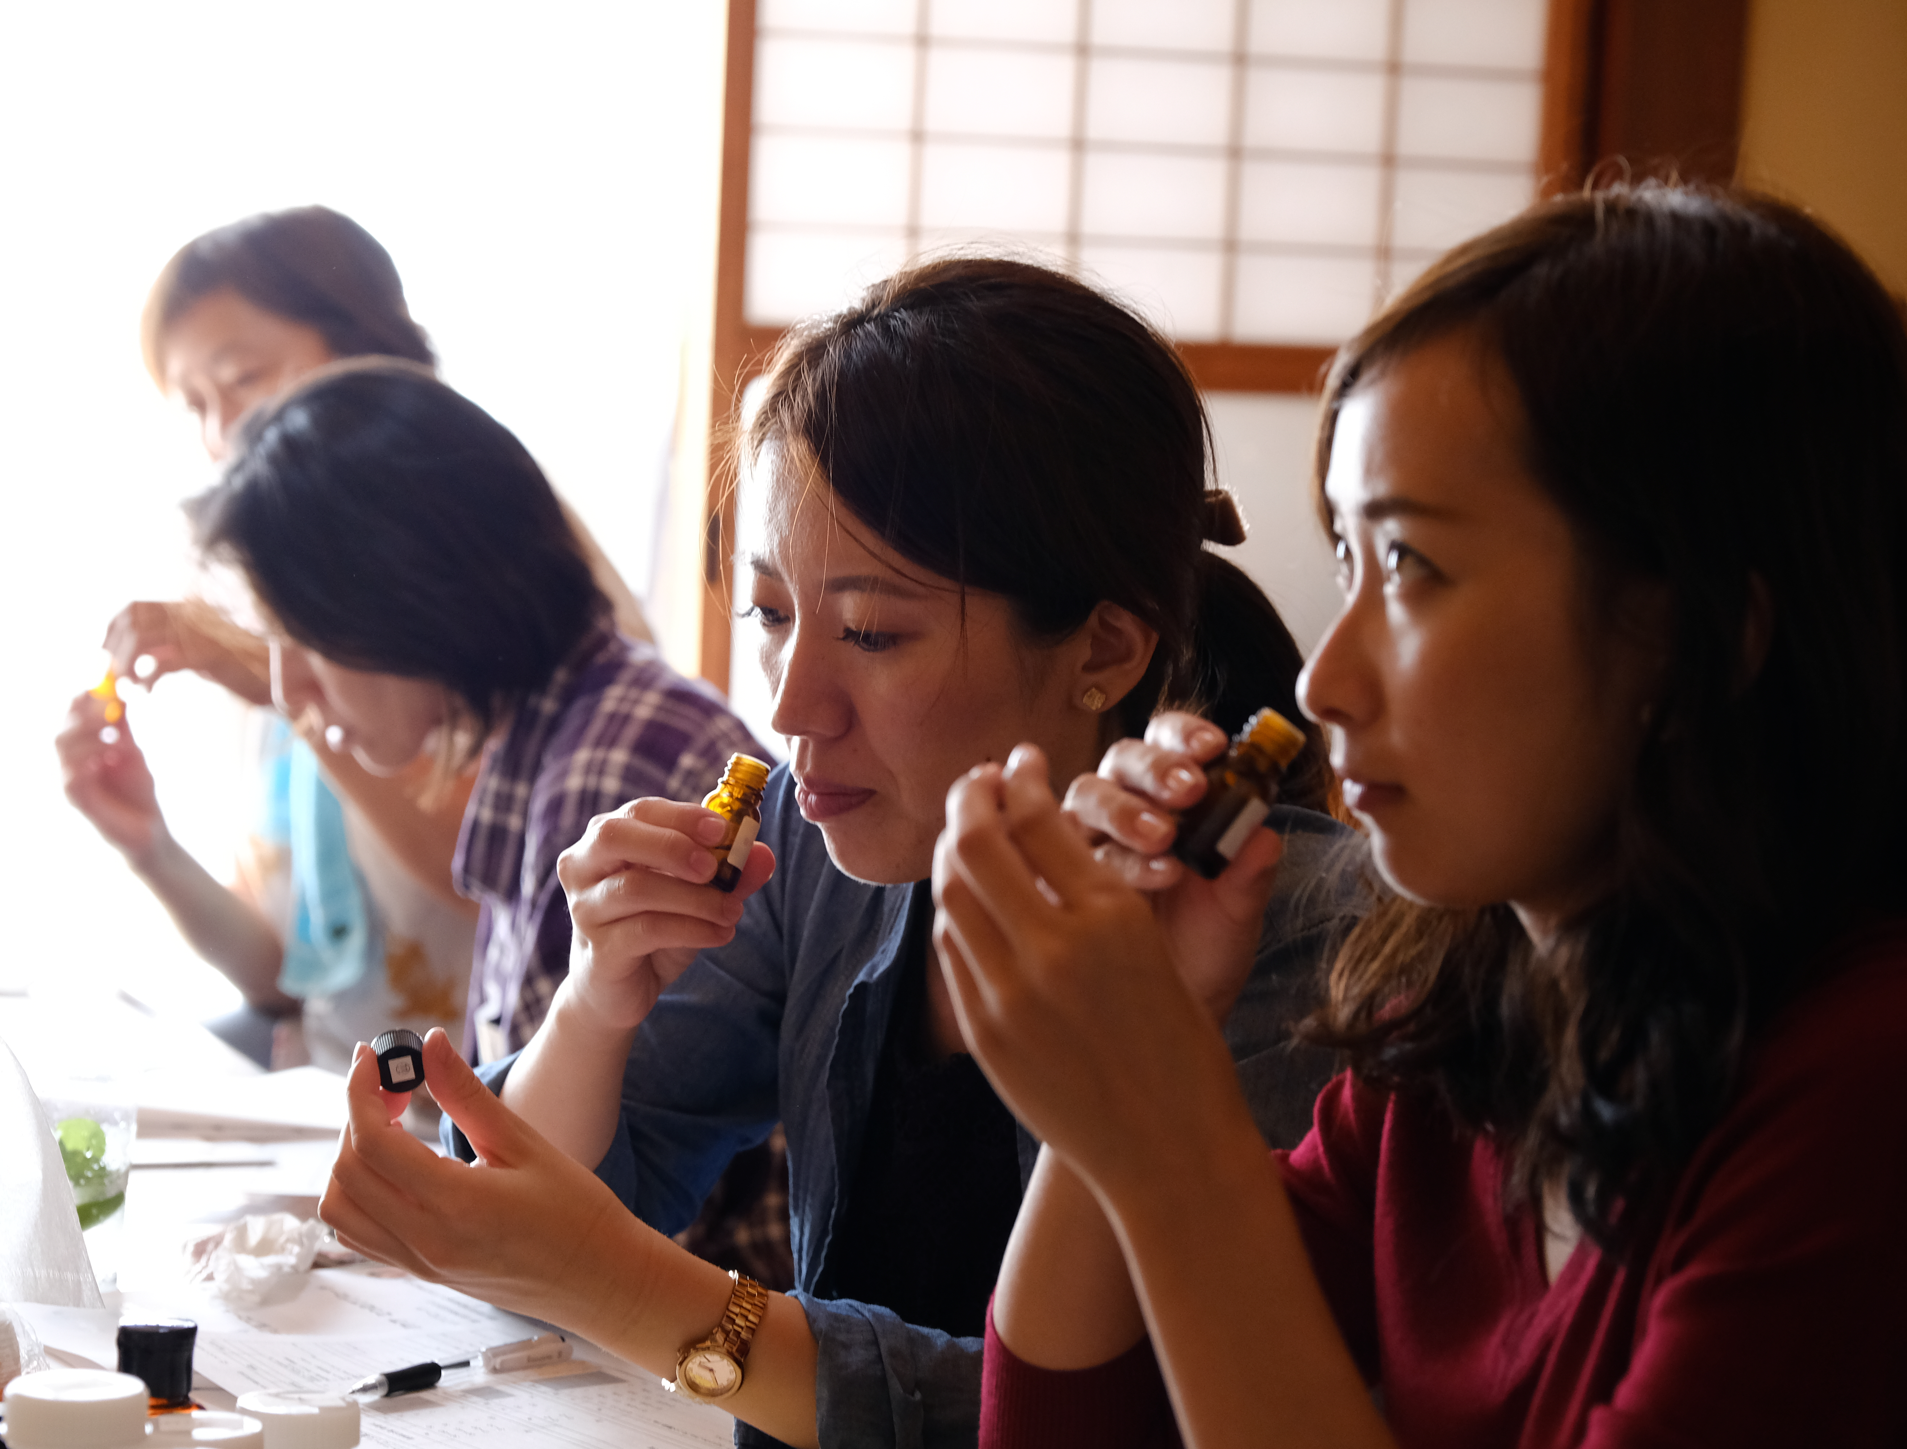
採集した植物を昔ながらの方法で蒸留し、エキスを抽出します。得られたエキスは香り高く、どれも美肌効果の高いものばかりです。植物エキスの効果については、セミナーで詳しく解説。好みに合わせてブレンドし、植物成分100％で、世界に１つだけのオリジナル化粧水を完成させます。
同時に、自然のしくみと循環、肌の生態系「肌フローラ🄬」について学びます。「肌フローラ🄬」とは、肌に棲む常在菌叢のことで、近年、肌への影響が大きな注目を浴びています。常在菌を活かしたスキンケア法「肌フローラケア🄬」について学ぶことで、自然のしくみに逆ら
わずに、心地よく健やかな素肌を保つヒントが得られます。

■主催 株式会社ネオナチュラル
■協力 日本自然保護協会、八王子市長池公園
■日時 5月18日（土）10時30分～15時00分
■場所 八王子市長池公園 （〒192-0363 東京都八王子市別所2-58）
■アクセス 京王相模原線 南大沢駅よりバスで10分程度
■参加費 大人 3,000円（材料費、保険代など、お弁当・お土産つき）
■対象 小学生以上
■定員 16名（先着順）
■持ち物 脱ぎ着できる上着、長ズボン、運動靴、軍手、タオル、帽子、飲み物（水筒など）、
雨具、筆記用具、（あれば）虫眼鏡や双眼鏡
■詳細・お申込みサイト https://www.neo-natural.com/fs/life/c/event_190518

■会社概要
（１）法人名 株式会社 ネオナチュラル
http://www.neo-natural.co.jp/
（２）代表者 代表取締役 高柳昌博
（３）本社所在地 〒466-0851 名古屋市昭和区元宮町4-46
（４）設立年月日 昭和40年6月21日
（５）資本金 1,000万円
（６）主な事業内容 オーガニックコスメ、ナチュラルコスメ・日用品製造販売、
コスメ原料、有機食品の生産、体験農場の運営

直販サイト https://www.neo-natural.com/
楽天市場店 http://www.rakuten.ne.jp/gold/neo-natural/
母袋有機農場 http://www.neo-natural.com/fs/life/c/motai

本リリースのお問い合わせ先
株式会社ネオナチュラル 名古屋オフィス 担当：平尾、御澤（みさわ） info@neo-natural.com
〒464-0075 名古屋市千種区内山３丁目8-10 明治安田生命今池内山ビル8F
TEL 052-745-3344 FAX 052-745-334

